
105上 櫻桃班 主題：一起去走走 第四週

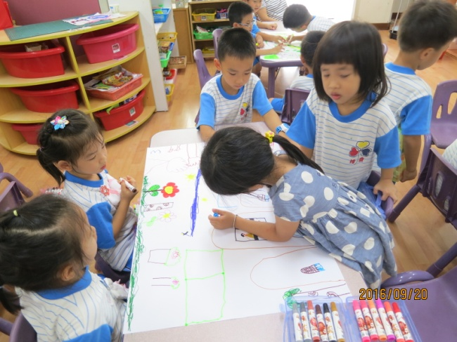 | 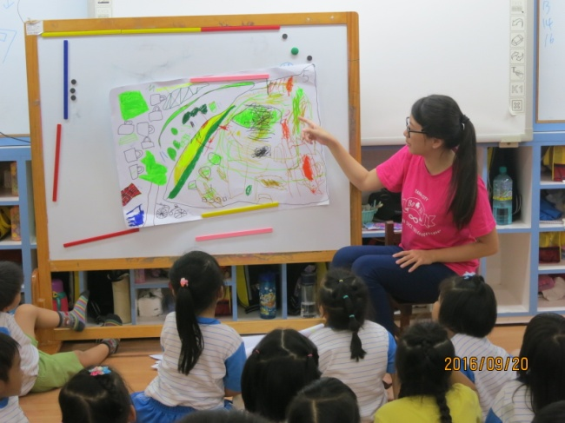
我們的小組合作畫～ | 小組畫的成果分享～
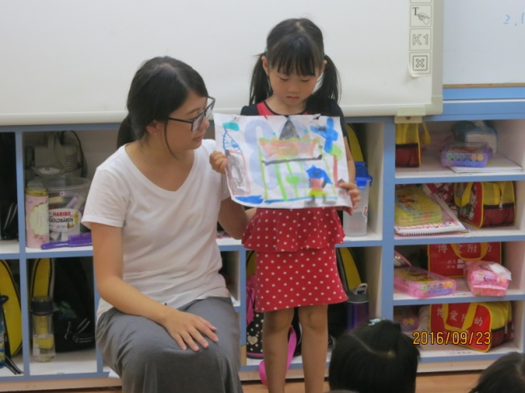 | 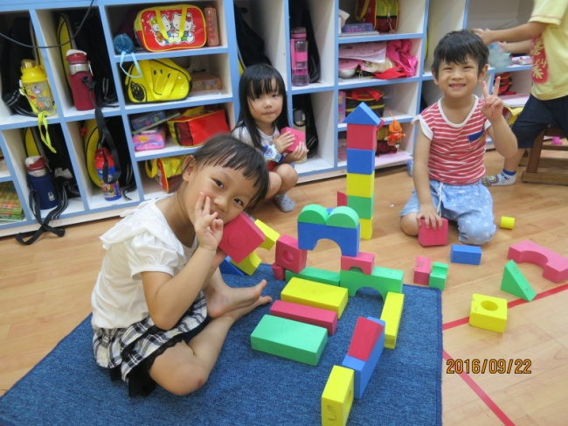
這是我畫的知事官邸！ | 看我們用積木蓋的知事官邸！
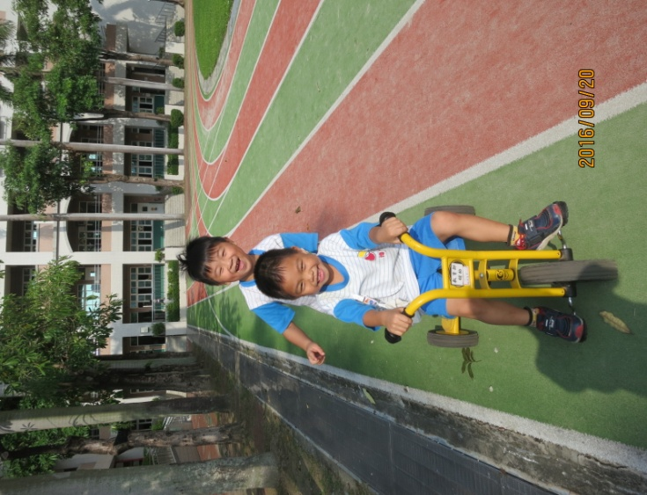 | 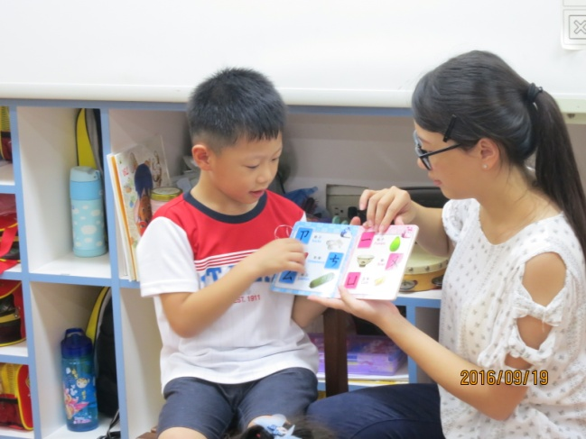
一起來騎腳踏車～ | 孩子們的故事分享時間～

